Relatório Técnico — Terminal de Pagamento com Detecção de Fraude Embarcada (TinyML no ESP32-S3)
Pós-graduação em Inteligência Artificial Aplicada — UniSENAI Unidade Curricular: IA Embarcada e Modelos Compactos · Professor: MSc. Rodrigo Kobashikawa Rosa Autor: Daniel Quiteque · Data: 08/10/2026 · Versão: 1.0 Repositório: https://github.com/danielquiteque/projeto1-antifraude-tinyml

1. Objetivo do projeto 2
2. Problema e aplicações 2
3. Dados: características, volume e tratamento 3
4. Modelo: rede neural, treinamento e escolhas 5
5. Conversão e compressão 9
6. Arquitetura da solução 10
7. Tecnologias utilizadas 11
8. Componentes de hardware (circuito no Wokwi) 12
9. Funcionamento da simulação no Wokwi 12
10. Estrutura do software 13
11. Backend 13
12. Interface (dashboard Streamlit) 14
13. Comunicação entre os componentes 15
14. Fluxo dos dados 16
15. Testes realizados 16
16. Resultados obtidos 18
17. Problemas encontrados e soluções 19
18. Evidências dos testes 20
19. Conclusão 24
20. Possíveis melhorias futuras 24

1. Objetivo do projeto
Desenvolver uma aplicação completa de IA embarcada que cumpra as quatro etapas exigidas pelo projeto final da disciplina:
Etapa exigida | Como foi atendida
Coleta de dados de sensores | Teclado matricial 4×4 (valor e categoria da compra) e relógio de tempo real DS1307 via I2C (hora da compra)
Treinamento com dataset público | MLP treinado com o Credit Card Transactions Fraud Detection (simulador Sparkov, 1,78 milhão de transações)
Conversão e compressão | 9 variantes comparadas (float16, dynamic range, PTQ int8, QAT int8, pruning, clustering, destilação); embarcado o QAT int8 de 4.168 bytes
Pipeline de inferência no dispositivo | Leitura dos sensores → estado do cartão → 22 features → padronização → quantização int8 → MLP no TFLite Micro → LED/buzzer/OLED/MQTT, tudo no ESP32-S3
O objetivo de negócio é decidir no próprio terminal de pagamento se uma compra é fraudulenta, sem enviar os dados do cartão para a nuvem.

2. Problema e aplicações

2.1 Problema
A detecção de fraude em cartões normalmente roda em servidores do banco: o terminal envia a transação, espera a resposta e só então aprova. Isso tem três custos:
- Privacidade (LGPD): dados do cartão e do comportamento do cliente trafegam e ficam armazenados em terceiros.
- Latência e disponibilidade: sem rede (zona rural, metrô, avião, falha de operadora) não há proteção — ou se recusa a venda, ou se aprova sem análise.
- Custo: cada consulta ao servidor custa banda e processamento.
Pergunta do projeto: um microcontrolador de baixo custo consegue tomar essa decisão sozinho, em milissegundos, com qualidade próxima à de um modelo em ponto flutuante?

2.2 Aplicações
Aplicação | Por que a decisão local ajuda
Maquininhas de cartão (POS) | Primeira barreira antes da autorização; funciona em modo offline
Catracas e validadores de transporte | Decisão em < 10 ms, muitas vezes sem conectividade
Vending machines, totens de autoatendimento, postos | Equipamentos baratos e distribuídos, conexão intermitente
Pagamentos por wearables e IoT | Bateria e privacidade: o dado não sai do dispositivo
Regiões com conectividade precária | Aprovação offline com risco controlado, sincronizando depois

3. Dados: características, volume e tratamento

3.1 Fonte
Dataset público Credit Card Transactions Fraud Detection (Kaggle, kartik2112), gerado pelo simulador open-source Sparkov (1.000 clientes, jan/2019 a dez/2020). O notebook regenera os dados com o mesmo simulador e a mesma configuração, o que torna o projeto 100 % reprodutível sem credenciais (há opção de ler o CSV do Kaggle, com as mesmas colunas). Dados de cartão reais são protegidos; por isso o projeto usa dados sintéticos realistas.

3.2 Volume e características
Item | Valor
Transações | 1.783.210
Fraudes | 9.427 (0,53 %) — classe fortemente desbalanceada
Cartões (clientes) | 993
Período | 01/2019 – 12/2020
Colunas usadas | número do cartão, timestamp, data de nascimento, categoria (14), valor, rótulo is_fraud
Análise exploratória (seção 1 do notebook): a fraude acontece em rajadas, principalmente de madrugada (22h–3h), e com valores muito acima do padrão do cliente. Médias das features por classe:
Feature | Legítima | Fraude | Leitura
log1p(valor) | 3,50 (≈ US$ 32) | 5,56 (≈ US$ 259) | fraude tem valor ~8× maior
hour_cos | 0,00 | 0,73 | fraude concentrada perto da meia-noite
log_dt (tempo desde a compra anterior) | 9,20 (≈ 2,7 h) | 8,40 (≈ 1,2 h) | compras mais próximas (rajada)
amt_vs_ema (valor vs. média do cartão) | −0,66 | +0,36 | acima do padrão do próprio cliente
log_sum24 (gasto nas últimas 24 h) | 4,74 | 6,31 | muito mais dinheiro no dia

3.3 Tratamento e engenharia de features
Princípio adotado: usar só o que o ESP32 consegue calcular. O terminal não conhece o histórico do banco — conhece o teclado, o relógio e as compras que ele mesmo viu. Para cada cartão, o firmware mantém em RAM (~400 bytes) o timestamp da última compra, uma média móvel exponencial (EMA, α = 0,1) dos valores e um ring buffer com as compras das últimas 24 h.
# | Feature | Origem no dispositivo
0 | log1p(valor) | teclado
1–2 | sin e cos de 2π·hora/24 | RTC DS1307 (I2C)
3 | idade do titular | perfil do cartão
4 | log1p(segundos desde a compra anterior) | RTC + estado do cartão
5 | log1p(valor) − log1p(EMA anterior) | estado do cartão
6 | log1p(nº de compras nas últimas 24 h) | ring buffer
7 | log1p(soma das compras nas últimas 24 h) | ring buffer
8–21 | categoria one-hot (14 categorias) | teclado (tecla A)

Variável bruta | Tratamento aplicado | Motivo
Valor | log(1 + valor) | comprime a cauda longa (valores de poucos dólares a milhares)
Hora | sin e cos de 2π·hora/24 (hora com minutos em fração) | a hora é circular: 23h fica perto de 1h
Data de nascimento | idade em anos na data da compra | perfil do titular
Timestamp | log(1 + Δt) em segundos; 1ª compra do cartão = 7 dias; mínimo 1 s | detecta compras em rajada
Histórico de valores | log(1+valor) − log(1+EMA anterior), EMA com α = 0,1; 1ª compra = 0 | compara com o padrão do próprio cliente
Últimas 24 h | log(1 + nº) e log(1 + soma) na janela [t − 24 h, t), sem a compra atual | velocidade de gasto
Categoria | one-hot com 14 colunas | evita impor uma ordem falsa entre categorias
- As 8 features contínuas são padronizadas ((x − μ)/σ) com μ e σ calculados só no treino (sem vazamento de informação da validação/teste) e exportados para o header C fraud_params.h.
- Não houve remoção de outliers nem imputação: os casos de borda (primeira compra, janela vazia) têm valores padrão definidos e idênticos no Python e no C.
- O código C fraud_features.c replica exatamente a função Python — verificado pelo teste de paridade (seção 15.4).

3.4 Divisão dos dados
Por cartão: 70 % dos cartões para treino, 15 % validação, 15 % teste. Todas as transações de um cartão ficam no mesmo conjunto, então o teste só tem clientes nunca vistos no treino.
Conjunto | Amostras | Fraude | Cartões
Treino | 1.268.389 | 0,52 % | 695
Validação | 255.596 | 0,56 % | 149
Teste | 259.225 | 0,56 % | 149
A divisão temporal (treino até mar/2020, teste jul–dez/2020) foi testada e o PR-AUC caiu para ~0,17: o simulador tem drift (a mediana do valor legítimo cai de US$ 52 para US$ 33). Isso foi documentado como limitação e motivaria monitoramento e re-treino em produção.

4. Modelo: rede neural, treinamento e escolhas

4.1 Arquitetura da rede
MLP (Perceptron Multicamadas) 22 → 32 → 16 → 1:
Camada | Neurônios | Ativação | Parâmetros (entradas × neurônios + bias)
Entrada | 22 | — | —
Dense 1 | 32 | ReLU | 22·32 + 32 = 736
Dense 2 | 16 | ReLU | 32·16 + 16 = 528
Saída | 1 | Sigmoid | 16·1 + 1 = 17
Total |  |  | 1.281 (conta à mão = model.summary())
Estimativa de memória: float32 ≈ 5,0 KB de pesos; int8 ≈ 1,3 KB + overhead do FlatBuffer. O maior tensor de ativação tem 32 valores, então a RAM de ativações é mínima.
Por que um MLP e não algo maior? Os dados já chegam como um vetor de 22 features calculadas no dispositivo (não há imagem nem série longa), e o MLP só usa dois operadores (FULLY_CONNECTED e LOGISTIC), os mais baratos e mais bem suportados no TFLite Micro.

4.2 Treinamento
Hiperparâmetro | Valor
Framework | TensorFlow 2.19 / Keras 2 (tf_keras) + tensorflow-model-optimization 0.8
Perda | entropia cruzada binária
Otimizador | Adam, lr = 2·10⁻³
Batch / épocas | 2.048 / até 25, early stopping em val_pr_auc (paciência 3)
Métricas | PR-AUC e recall
Passos por época | 620 (1.268.389 amostras / 2.048) — ~1–3 s por época
Desbalanceamento | class_weight testado e descartado (PR-AUC pior); tratado na escolha do limiar (seção 4.3)
Curva de aprendizado (PR-AUC por época): o treino sobe de 0,21 para 0,885 e a validação de 0,67 para 0,884 ao longo das 25 épocas, com as duas curvas próximas — sem sobreajuste. O early stopping (paciência 3) não chegou a interromper: a validação continuou melhorando até a última época.
Época | 1 | 5 | 10 | 15 | 20 | 25
PR-AUC treino | 0,212 | 0,793 | 0,841 | 0,865 | 0,878 | 0,885
PR-AUC validação | 0,670 | 0,802 | 0,848 | 0,862 | 0,875 | 0,884
Depois do treino base, o modelo passou por 4 épocas de fine-tuning com QAT (lr = 5·10⁻⁴), descrito na seção 5.
Por que PR-AUC e não acurácia? Com 0,53 % de fraude, um modelo que sempre diz "legítima" tem 99,5 % de acurácia e não pega nenhuma fraude. PR-AUC e recall medem a classe rara.

4.3 Escolha do limiar (threshold)
Em fraude, o falso negativo é o erro caro. O limiar foi escolhido na validação com a regra recall ≥ 90 % e maior precisão possível. Como a quantização desloca levemente as probabilidades, o limiar foi recalibrado com o próprio modelo int8 embarcado: 0,0742, que na saída int8 vira q ≥ −109. O firmware compara diretamente no domínio int8, sem desquantizar.

4.4 Métricas de avaliação
A classe positiva é fraude. VP = fraude bloqueada, FN = fraude aprovada (o erro caro), FP = compra legítima bloqueada (falso alarme), VN = legítima aprovada.
Métrica | Fórmula | O que responde
Precisão | VP / (VP + FP) | dos bloqueios, quantos eram fraude?
Recall (sensibilidade) | VP / (VP + FN) | das fraudes, quantas foram pegas?
F1 | 2 · precisão · recall / (precisão + recall) | equilíbrio entre os dois
PR-AUC (average precision) | área sob a curva precisão × recall, em todos os limiares | qualidade do ranking na classe rara — métrica principal
ROC-AUC | área sob a curva TPR × FPR | separação geral; fica otimista com 99,5 % de negativos
Implementação no notebook: average_precision_score, roc_auc_score, precision_score, recall_score, f1_score e confusion_matrix (scikit-learn), na função report(); no treino, keras.metrics.AUC(curve="PR") e keras.metrics.Recall.

4.5 Matrizes de confusão
Modelo base float32 — conjunto de teste (259.225 transações, 149 cartões inéditos), limiar 0,153:
 | Previsto: legítima | Previsto: fraude
Real: legítima | VN = 256.907 | FP = 862
Real: fraude | FN = 152 | VP = 1.304
Precisão 0,602 · recall 0,896 · F1 0,720 · PR-AUC 0,899 · ROC-AUC 0,998.
Modelo embarcado QAT int8 — mesmo conjunto de teste, limiar 0,074 (q ≥ −109):
 | Previsto: legítima | Previsto: fraude
Real: legítima | VN ≈ 257.023 | FP ≈ 746
Real: fraude | FN ≈ 157 | VP ≈ 1.299
Precisão 0,635 · recall 0,892 · F1 0,742 · PR-AUC 0,899. Contagens derivadas das métricas registradas pelo notebook (±1); a célula da seção 6 passou a imprimir esta matriz diretamente na próxima execução. Em relação ao float32, o modelo embarcado gera 116 falsos alarmes a menos e deixa passar 5 fraudes a mais — troca favorável para o lojista, com o mesmo PR-AUC.
No dispositivo — replay de 133 transações de 3 cartões do teste, executado pelo ESP32 no Wokwi:
 | Previsto: legítima | Previsto: fraude
Real: legítima | VN = 87 | FP = 1
Real: fraude | FN = 1 | VP = 44
Recall 44/45 = 0,978 · precisão 44/45 = 0,978. O único falso alarme é a primeira compra de um cartão (US$ 300,99 · diversos loja · 22:28, sem histórico, P = 25 %); a única fraude perdida é uma compra pequena e em horário comum (US$ 18,14 · entretenimento · 20:36, P = 5,9 %, logo abaixo do limiar de 7,4 %).

4.6 Algoritmos de treinamento e de inferência
Etapa | Algoritmo | Onde
Aprendizado | Retropropagação com Adam (lr 2·10⁻³) minimizando a entropia cruzada binária | notebook, seção 3.2
Parada | Early stopping em PR-AUC de validação (paciência 3, restaura os melhores pesos) | notebook, seção 3.2
Limiar | Curva precisão × recall na validação → maior precisão com recall ≥ 90 % | pick_threshold()
Quantização pós-treino (PTQ) | Calibração dos ranges com representative dataset (2.000 amostras + 500 fraudes), quantização afim int8 | convert(..., "int8")
QAT | Fake quantization nos pesos e ativações durante 4 épocas de fine-tuning (lr 5·10⁻⁴) | tfmot.quantization.keras.quantize_model
Pruning | Poda por magnitude com esparsidade polinomial até 75 % | tfmot.sparsity
Clustering | k-means (init k-means++) com 16 centróides por camada | tfmot.clustering
Destilação | Aluno 16-8 com perda α·BCE(rótulo) + (1−α)·T²·BCE(soft targets), T = 3, α = 0,5 | classe Distiller
Inferência no ESP32 | 1) features + padronização em float; 2) quantização q = round(x/0,04221) − 12; 3) FULLY_CONNECTED int8 com acumulação int32 e requantização (ReLU fundida) ×3; 4) LOGISTIC int8; 5) decisão q_out ≥ −109 | fraud_features.c, fraud_model.cc (TFLite Micro)

5. Conversão e compressão
Todas as variantes foram avaliadas no mesmo conjunto de teste e com o mesmo limiar. A tensor arena foi medida rodando o runtime TFLite Micro (o mesmo motor do ESP32), não estimada.
Modelo | .tflite | gzip | Arena TFLM | PR-AUC | Recall | Roda no TFLM?
float32 (baseline) | 7.156 B | 5.797 B | 1.696 B | 0,899 | 0,90 | sim
float16 | 5.388 B | 3.694 B | — | 0,899 | 0,90 | não
dynamic range | 7.156 B | 5.798 B | — | 0,899 | 0,90 | não (híbrido)
PTQ int8 completo | 4.968 B | 2.845 B | 1.984 B | 0,894 | 0,90 | sim
QAT int8 (embarcado) | 4.168 B | 2.398 B | 1.600 B | 0,899 | 0,85* | sim
pruning 75 % + int8 | 4.968 B | 2.133 B | 1.984 B | 0,739 | 0,69 | sim
clustering 16 + int8 | 4.968 B | 2.043 B | 1.984 B | 0,776 | 0,73 | sim
aluno destilado (16-8) int8 | 3.536 B | 1.810 B | 1.776 B | 0,784 | 0,68 | sim
aluno sem professor (controle) | 3.656 B | 1.843 B | 1.776 B | 0,807 | 0,78 | sim
* Com o limiar recalibrado para o QAT: precisão 0,635 · recall 0,892 · F1 0,742.
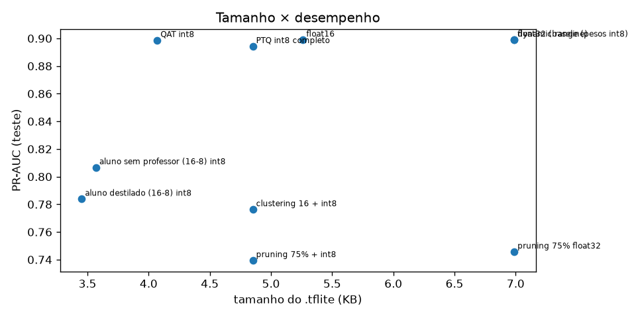
Leitura crítica e escolhas: - float16 e dynamic range reduzem o arquivo, mas o TFLite Micro não os executa. Em microcontrolador, a quantização tem de ser int8 completa. - PTQ int8: arquivo ~70 % do float32, perda de só 0,005 de PR-AUC. Quantização afim: q = round(x/scale) + zero_point; o erro de arredondamento é ≤ scale/2. O representative dataset incluiu 500 fraudes para calibrar a cauda da distribuição. - QAT (fake quant durante 4 épocas de fine-tuning): recupera o PR-AUC do float32 e gera o menor modelo completo (4.168 B) → escolhido para embarcar. - Pruning e clustering não diminuem o .tflite (zeros e centróides continuam armazenados como int8); só ganham no gzip (útil em OTA) e custaram PR-AUC — com 1,3 mil parâmetros não há redundância para cortar. - Destilação (professor 128-64-32 → aluno 16-8): o aluno destilado ficou abaixo do aluno treinado só com rótulos. Com 1,2 milhão de exemplos o aluno já aprende bem sozinho. Resultado negativo registrado com honestidade, graças ao grupo de controle.
Exportação: fraude_model.tflite → array C model_data.cc (equivalente a xxd -i, com alignas(16)), mais fraud_params.h (μ, σ, categorias, limiar, parâmetros de quantização, arena) e replay_data.h (133 transações brutas do teste para o modo replay).

6. Arquitetura da solução
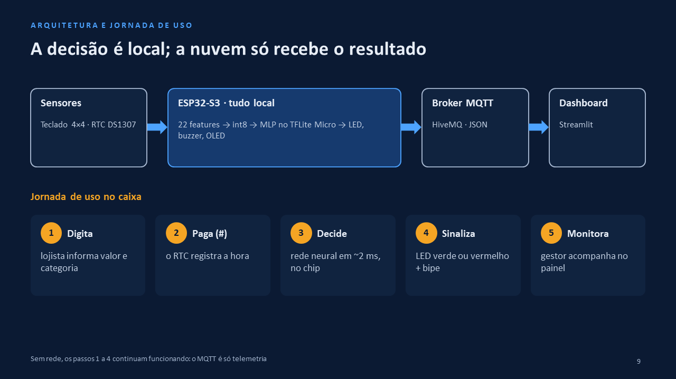
Princípio edge-first: a decisão é 100 % local. O MQTT carrega só o resultado (telemetria); se a rede cair, o terminal continua decidindo.

6.1 Jornada de uso no caixa
Passo | Quem | O que acontece | Componente
1 · Digita | Lojista | Informa o valor (0–9) e escolhe a categoria (tecla A) | Teclado 4×4, OLED
2 · Paga | Lojista | Aperta #; o terminal lê a hora da compra | RTC DS1307
3 · Decide | Terminal | Atualiza o estado do cartão, calcula 22 features, quantiza e roda a MLP int8 (~2 ms) | ESP32-S3 + TFLite Micro
4 · Sinaliza | Terminal | LED verde + bipe curto (aprovada) ou LED vermelho + bipe duplo (bloqueada); OLED mostra a decisão e a P(fraude) | LEDs, buzzer, OLED
5 · Monitora | Gestor | Acompanha as decisões, os indicadores e a latência no painel | MQTT → dashboard
Os passos 1 a 4 não dependem de rede; o passo 5 é o único que precisa de conectividade.

7. Tecnologias utilizadas
Camada | Tecnologia
Treino e compressão | Python 3, TensorFlow 2.19, tf_keras, tensorflow-model-optimization 0.8, scikit-learn, pandas, Google Colab
Runtime embarcado | TensorFlow Lite for Microcontrollers (espressif/esp-tflite-micro ≥ 1.3.5)
Firmware | C/C++ com ESP-IDF v5.4.2 e FreeRTOS; drivers próprios para SSD1306, DS1307 e teclado
Simulação | Wokwi (VS Code e navegador), ESP32-S3-DevKitC-1
Comunicação | Wi-Fi (Wokwi-GUEST) + MQTT (esp-mqtt), broker público HiveMQ
Interface | Streamlit 1.56, Plotly, paho-mqtt 2.1
Versionamento | Git + GitHub, git flow (main ← develop ← feature/*)

8. Componentes de hardware (circuito no Wokwi)
Componente | Função | Ligação (ESP32-S3)
ESP32-S3-DevKitC-1 | MCU dual-core 240 MHz, 512 KB SRAM, 8 MB Flash, Wi-Fi | —
Teclado matricial 4×4 | Sensor de entrada: valor (0–9), pagar (#), categoria (A), +1 h (B), limpar (C/*), replay (D) | Linhas GPIO 4, 5, 6, 7 (saída) · Colunas GPIO 15, 16, 17, 18 (entrada com pull-up)
RTC DS1307 | Sensor de tempo: hora da compra (features de hora e Δt) | I2C: SDA GPIO 8, SCL GPIO 9 · endereço 0x68
Display OLED SSD1306 128×64 | Valor, categoria, hora, decisão, P(fraude), tempo de inferência | I2C compartilhado: SDA 8, SCL 9 · endereço 0x3C
LED verde + resistor 220 Ω | Compra APROVADA | GPIO 10
LED vermelho + resistor 220 Ω | Compra BLOQUEADA | GPIO 11
Buzzer | Bipe curto (aprovada) / bipe duplo (bloqueada) via PWM (LEDC) | GPIO 12
OLED e RTC compartilham o barramento I2C (mesmos dois fios, endereços diferentes). O circuito completo está em wokwi_web/diagram.json.

9. Funcionamento da simulação no Wokwi
- O Wokwi carrega firmware.bin (imagem única: bootloader + tabela de partições + aplicação) e o diagram.json.
- No boot o firmware inicializa GPIO, I2C, OLED e RTC, carrega o modelo no TFLite Micro (modelo 4168 bytes | arena usada 812 de 3072 bytes), conecta ao Wi-Fi Wokwi-GUEST e ao broker MQTT, e publica uma mensagem de status.
- Modo MANUAL: o usuário digita o valor, escolhe a categoria (A) e pode adiantar o relógio (B). Ao apertar #, o pipeline completo roda e o resultado aparece no OLED, nos LEDs, no buzzer, no serial (linha CSV TX,...) e no MQTT.
- Modo REPLAY (D): o firmware reproduz, uma a cada 1,5 s, 133 transações brutas de 3 cartões do conjunto de teste (com 3 rajadas de 15 fraudes), calculando as features sozinho e mostrando o acerto contra o rótulo real.
- O ESP-NN (aceleração SIMD) foi desligado porque o Wokwi não simula essas instruções; o TFLM usa os kernels de referência.
Execução recomendada: VS Code + extensão Wokwi na pasta wokwi_web/ (wokwi.toml aponta para firmware.bin).

10. Estrutura do software
projeto1-antifraude-tinyml/
├── notebooks/01_antifraude_treino_compressao.ipynb coleta, EDA, features, treino, compressão, exportação
│ └── artefatos_antifraude/ .tflite, tabela de compressão, replay esperado, gráfico
├── firmware/ projeto ESP-IDF
│ ├── main/main.cc laço principal: teclado → decide() → atuadores, modos manual/replay
│ ├── main/fraud_features.c estado do cartão + 22 features (espelho do Python)
│ ├── main/fraud_model.cc TFLite Micro: resolver só com FULLY_CONNECTED e LOGISTIC, quantização, Invoke
│ ├── main/keypad.c · ds1307.c · board.c drivers do teclado, RTC e LEDs/buzzer
│ ├── main/model_data.cc · fraud_params.h · replay_data.h gerados pelo notebook
│ └── components/ssd1306 (OLED) · components/net (Wi-Fi + MQTT)
├── dashboard/app.py painel Streamlit (MQTT ao vivo ou offline)
├── tests/run_parity.sh paridade C × Python
├── wokwi_web/ firmware.bin + diagram.json + wokwi.toml (simulação sem ESP-IDF)
└── docs/ relatório, roteiro, evidências
Boas práticas: módulos pequenos com uma responsabilidade cada; parâmetros gerados automaticamente (nada de "número mágico" copiado à mão); arena estática alinhada em 16 bytes (sem malloc); MicroMutableOpResolver<2> com só os operadores usados (economiza Flash).

11. Backend
A arquitetura é edge-first: não há servidor de aplicação, API REST nem banco de dados, por decisão de projeto — o objetivo é justamente não enviar dados do cartão para a nuvem para decidir. O "backend" é a camada de mensageria:
Elemento | Detalhe
Broker | MQTT público broker.hivemq.com:1883
Tópico de decisões | ia-embarcada/daniel/antifraude/tx — 1 mensagem JSON por compra
Tópico de status | ia-embarcada/daniel/antifraude/status — no boot: tamanho do modelo, arena, limiar
Publicador | ESP32 (components/net, esp-mqtt), com timeout — se falhar, segue offline
Assinantes | Dashboard Streamlit e qualquer cliente MQTT (ex.: script de verificação)
Entrega | QoS 0, sem retain (esp_mqtt_client_publish(..., 0, 0, 0)): entrega rápida, sem confirmação nem reenvio
Armazenamento | Nenhum banco de dados. O broker só repassa; o dashboard guarda as últimas 2.000 decisões em memória (collections.deque(maxlen=2000)), que somem quando o painel reinicia
Caminho de uma decisão: ESP32 monta o JSON → publica via Wi-Fi no broker (TCP 1883) → o broker entrega a quem assina ia-embarcada/daniel/# → no dashboard, uma thread do paho-mqtt recebe e põe a mensagem numa fila → a cada 1 s o painel esvazia a fila na memória e redesenha KPIs, gráfico e tabela.
A ausência de persistência é proposital: nenhum dado de cartão fica guardado fora do terminal. Em produção, um histórico para auditoria exigiria um banco com controle de acesso e retenção (ver melhorias futuras).
Contrato da mensagem (exemplo real capturado no teste 3):
{"src":"manual","i":0,"card":-1,"amt":900.00,"cat":"shopping_net","hora":"02:21","q":116,"p":0.9531,
"alerta":1,"real":-1,"cnt24":1,"sum24":900.00,"dt_s":43593,"amt_vs_ema":1.924,"t_feat_us":133,"t_inf_us":2226}

12. Interface (dashboard Streamlit)
dashboard/app.py, tema azul-escuro. Duas fontes de dados: MQTT (ao vivo, do ESP32) ou Offline (reproduz as saídas int8 do notebook, para testar sem o simulador).
Elemento | Conteúdo
Cabeçalho + pílula de status | 🟢 MQTT conectado · broker · tópico
5 cartões de KPI | Transações · Bloqueadas · Fraudes detectadas (vs. rótulo real) · Falsos alarmes · Inferência média (µs, medida no chip)
Cartão "última decisão" | Selo APROVADA/BLOQUEADA, valor, categoria, hora, P(fraude), tempo de inferência
Gráfico P(fraude) | Probabilidade por transação, ✖ nas bloqueadas, ▼ nas fraudes reais, linha do limiar (7,4 %)
Tabela "Últimas decisões" | Decisão, cartão, hora, categoria (em português), valor, P(fraude) em barra, rótulo real, compras 24 h, inferência
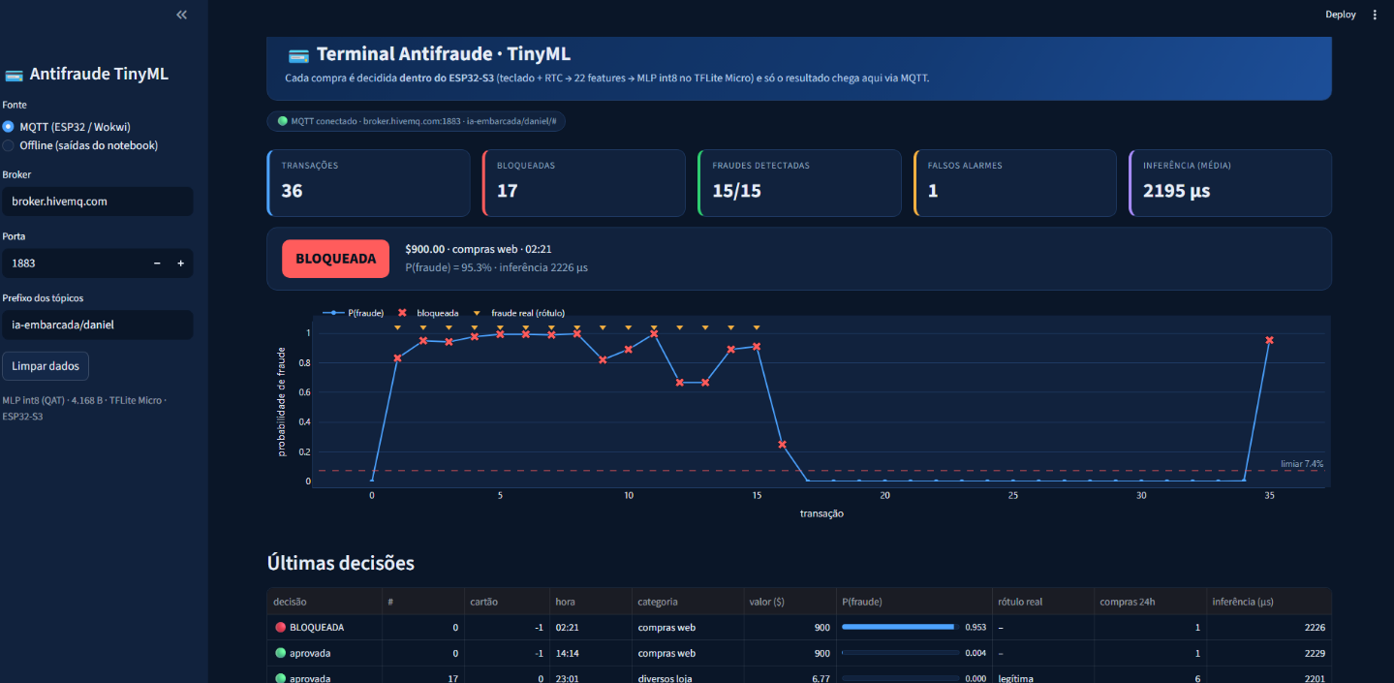

13. Comunicação entre os componentes
De → Para | Meio | Protocolo / formato
Teclado → ESP32 | GPIO (varredura matricial, debounce de 2 leituras ~40 ms) | nível lógico
RTC → ESP32 | I2C 100 kHz, endereço 0x68 | registradores BCD
ESP32 → OLED | I2C, endereço 0x3C | framebuffer 128×64
ESP32 → LEDs / buzzer | GPIO / PWM (LEDC) | nível lógico / frequência
ESP32 → PC (serial) | UART | CSV TX,src,i,card,amt,cat,hora,y_q,p,alerta,real,t_feat_us,t_inf_us
ESP32 → broker | Wi-Fi + TCP/1883 | MQTT, JSON
Broker → dashboard | TCP/1883 | MQTT (assinatura prefixo/#), JSON

14. Fluxo dos dados
- Captura: teclado (valor, categoria) + RTC (data/hora).
- Estado: busca o estado do cartão em RAM (última compra, EMA, ring buffer 24 h).
- Features: 8 contínuas + 14 one-hot = 22 → padronização (x − μ)/σ.
- Quantização: q = round(x / 0,04221) − 12, saturado em [−128, 127].
- Inferência: Invoke() no TFLite Micro → saída int8 q_out.
- Decisão: alerta = q_out ≥ −109 (P ≥ 7,4 %); P = (q_out + 128) / 256.
- Atualização do estado: EMA, último timestamp e ring buffer recebem a compra atual.
- Atuação: LED, buzzer, OLED, linha CSV no serial.
- Telemetria: JSON publicado no MQTT → broker → dashboard (KPIs, gráfico, tabela).
Tempos medidos no ESP32-S3 simulado: features ≈ 126–140 µs, inferência ≈ 2,2 ms (kernels de referência, sem ESP-NN).

15. Testes realizados

15.1 Testes de hardware/firmware (Wokwi)
# | Teste | Resultado esperado | Resultado obtido
H1 | Boot do firmware | log Project name: antifraude_tinyml, ESP-IDF v5.4.2 | ✅
H2 | Configuração de GPIO | LEDs 10/11 como saída; teclado 4–7 e 15–18 com pull-up | ✅ (log gpio:)
H3 | Carga do modelo no TFLM | 4.168 B, arena ≤ 3.072 B | ✅ arena usada 812 de 3072 bytes
H4 | OLED (I2C 0x3C) | tela inicial e tela do terminal | ✅
H5 | RTC (I2C 0x68) e tecla B | hora real no OLED; +1 h por clique | ✅ (dt_s = 68535 após os cliques)
H6 | Teclado | dígitos, #, A, B, D | ✅
H7 | LEDs e buzzer | verde + bipe curto / vermelho + bipe duplo | ✅
H8 | Wi-Fi e MQTT | IP atribuído e MQTT conectado | ✅ IP 10.13.37.2, broker.hivemq.com

15.2 Testes funcionais da lógica (demonstração)
# | Entrada | Esperado | Obtido (saída int8 · P)
T1 | $45,00 · mercado loja · horário atual | APROVADA | ✅ aprovada
T2 | $900,00 · compras web · 14:14 | APROVADA | ✅ q = −127 · P = 0,4 %
T3 | $900,00 · compras web · 02:21 | BLOQUEADA | ✅ q = 116 · P = 95,3 % (previsto q = 117)
T4 | Replay (D), rajada de fraude do cartão 0 | rajada bloqueada | ✅ 15/15 fraudes, 1 falso alarme
T0 | Teste exploratório: $9.000 · mercado web · 02:13 | — | BLOQUEADA, q = −107 (no limite, P = 8,2 %)
T5 | Teste exploratório: $900 · mercado loja · 19:47 (1ª compra do cartão) | — | BLOQUEADA, P = 78,5 % — a categoria pesa: o mesmo valor em compras web de dia foi aprovado

15.3 Testes do modelo (conjunto de teste, 259.225 transações de 149 cartões nunca vistos)
Ver a tabela da seção 5. Modelo embarcado (QAT int8, limiar recalibrado): PR-AUC 0,899 · recall 0,892 · precisão 0,635 · F1 0,742.

15.4 Testes de paridade (o C do ESP32 = o Python do notebook?)
Teste | Resultado
tests/run_parity.sh: fraud_features.c compilado no PC + runtime TFLM × notebook | 133/133 decisões int8 idênticas (execução registrada no README; requer Linux/WSL com tflite-micro)
Notebook: interpretador TFLite × runtime TFLite Micro | 280/300 saídas idênticas (diferença máx. 12 LSB, arredondamento dos kernels de referência)
Simulador independente (features em Python + pesos int8 lidos do .tflite) × replay esperado | 129/133 idênticas, demais a ≤ 6 LSB
Previsão do simulador × ESP32 no Wokwi (teste T3) | q previsto 117 × medido 116

15.5 Testes de backend e interface
# | Teste | Resultado
B1 | Cliente MQTT independente assina ia-embarcada/daniel/# | ✅ recebeu as mensagens dos testes T2 e T3
B2 | Contrato do JSON (17 campos) | ✅ todos presentes e coerentes com o serial
B3 | Dashboard em modo MQTT recebe as decisões do ESP32 | ✅ KPIs, último resultado, gráfico e tabela atualizam em ~1 s
B4 | Dashboard em modo Offline | ✅ (teste automatizado com streamlit.testing.AppTest, sem exceções)
B5 | Robustez: rede indisponível | a decisão é local; MQTT é só telemetria (net_start com timeout)

16. Resultados obtidos
Métrica | Valor
Tamanho do modelo embarcado | 4.168 bytes (QAT int8) — 58 % do float32
RAM do modelo (tensor arena) | 1.600 B medidos no TFLM em Python · 812 B no ESP32 · 3.072 B reservados
Estado por cartão | ~400 B de RAM
PR-AUC (teste) | 0,899 — igual ao float32 (0,899)
Recall / precisão (teste) | 0,892 / 0,635
Replay no dispositivo | 44 de 45 fraudes bloqueadas, 1 falso alarme em 88 compras legítimas
Latência no ESP32-S3 (Wokwi, sem ESP-NN) | features ~130 µs + inferência ~2,2 ms
Paridade C × Python | 133/133 decisões idênticas

17. Problemas encontrados e soluções
# | Problema | Causa | Solução
1 | Divisão temporal derrubava o PR-AUC para ~0,17 | Drift do simulador entre 2019 e 2020 | Divisão por cartão (clientes inéditos no teste); drift documentado como limitação
2 | float16 e dynamic range não rodam no microcontrolador | TFLM só executa int8 completo (ou float32) | Quantização int8 completa (PTQ e QAT)
3 | PTQ perdia PR-AUC | Erro de arredondamento int8 | QAT (4 épocas) recuperou o PR-AUC e reduziu o modelo
4 | Probabilidades deslocadas após a quantização | Quantização da saída (passo 1/256) | Limiar recalibrado com o modelo int8 e comparado direto em int8 (q ≥ −109)
5 | Wokwi não simula o ESP-NN | Instruções SIMD do ESP32-S3 ausentes no simulador | CONFIG_ESP_TFLITE_MICRO_USE_ESP_NN=n e tools/desabilitar_esp_nn.py
6 | Saídas TFLite × TFLM diferentes em alguns LSB | Kernels de referência do TFLM arredondam diferente | Validação final do notebook feita no próprio runtime TFLM
7 | Repositório misturava dois projetos | Projeto 2 (câmbio) na mesma pasta | Repositório exclusivo para o Projeto 1
8 | Comandos falhavam no caminho do projeto | Espaço escondido no nome da pasta (PROJ_FINAL_IA_ EMBARCADA) | Pasta renomeada para PROJ_FINAL_IA_EMBARCADA
9 | diagram.json errado (MPU6050 de outra atividade) | Arquivo copiado de outro projeto | Uso do wokwi_web/diagram.json do Projeto 1
10 | Wokwi do navegador rodava o sketch.ino de exemplo (OLED apagado, Hello, ESP32-S3!) | O botão ▶/↻ recompila o sketch e descarta o .bin enviado | Execução pelo VS Code + extensão Wokwi com wokwi_web/wokwi.toml apontando para firmware.bin
11 | Extensão Wokwi não aparecia no F1 | VS Code em Restricted Mode desativa extensões | Pasta marcada como confiável (Trust)
12 | Dashboard quebrava no Streamlit 1.56 (StreamlitAPIException) | st.sidebar dentro de @st.fragment não é permitido | Status movido para a área principal; use_container_width → width="stretch"; streamlit>=1.50
13 | Fundo branco dificultava a leitura | Tema claro padrão | Tema azul-escuro, cartões de KPI, cartão de última decisão e linha do limiar
14 | A mesma compra dava resultados diferentes em testes repetidos | O cartão de demonstração guarda histórico (EMA, 24 h, Δt) | Roteiro de demonstração validado por simulação; restart zera o cartão
15 | Dashboard antigo continuava na porta 8501 | Processo anterior do Streamlit não foi encerrado | Processo encerrado antes de reiniciar o painel

18. Evidências dos testes
Git flow (gráfico Network do GitHub)
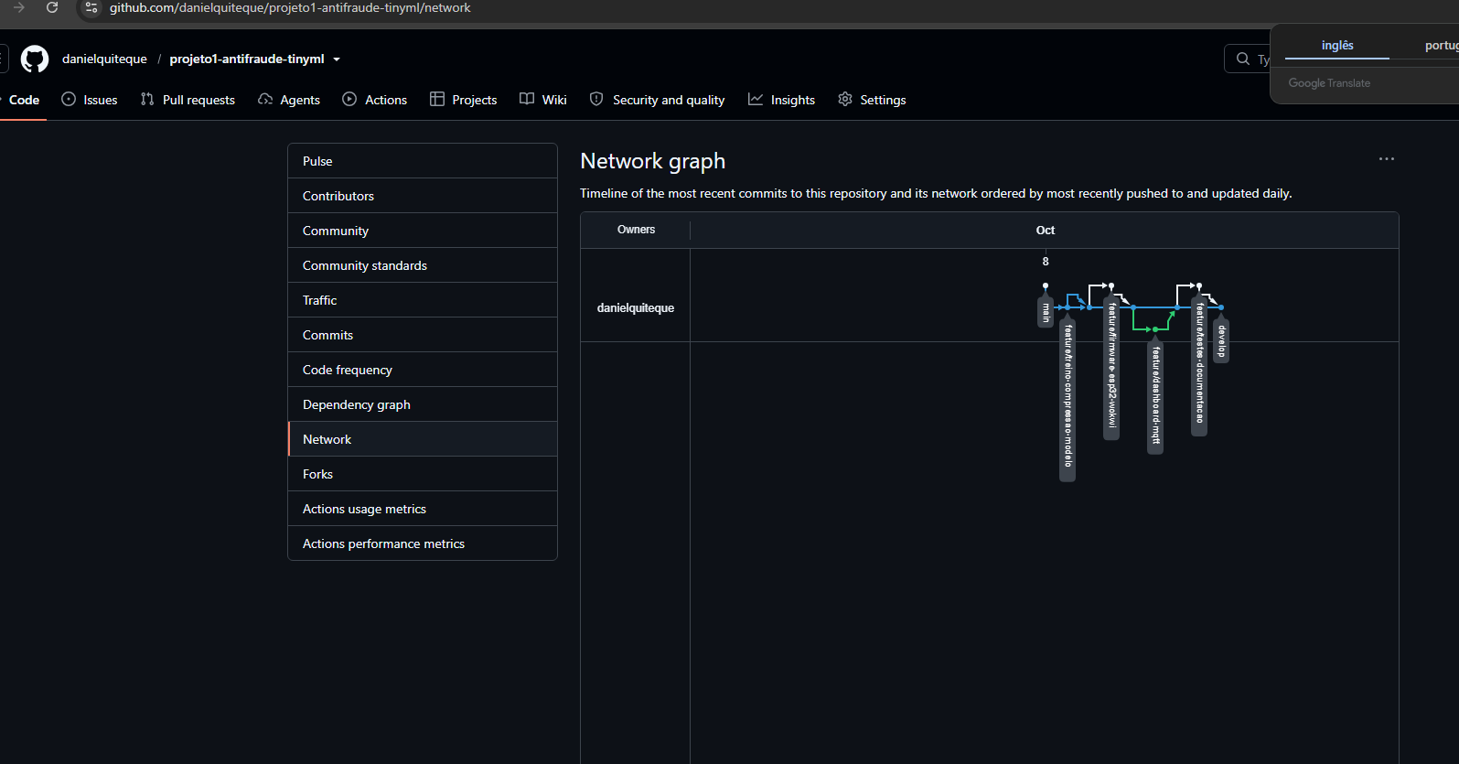
Wokwi no VS Code: boot, Wi-Fi e MQTT conectado
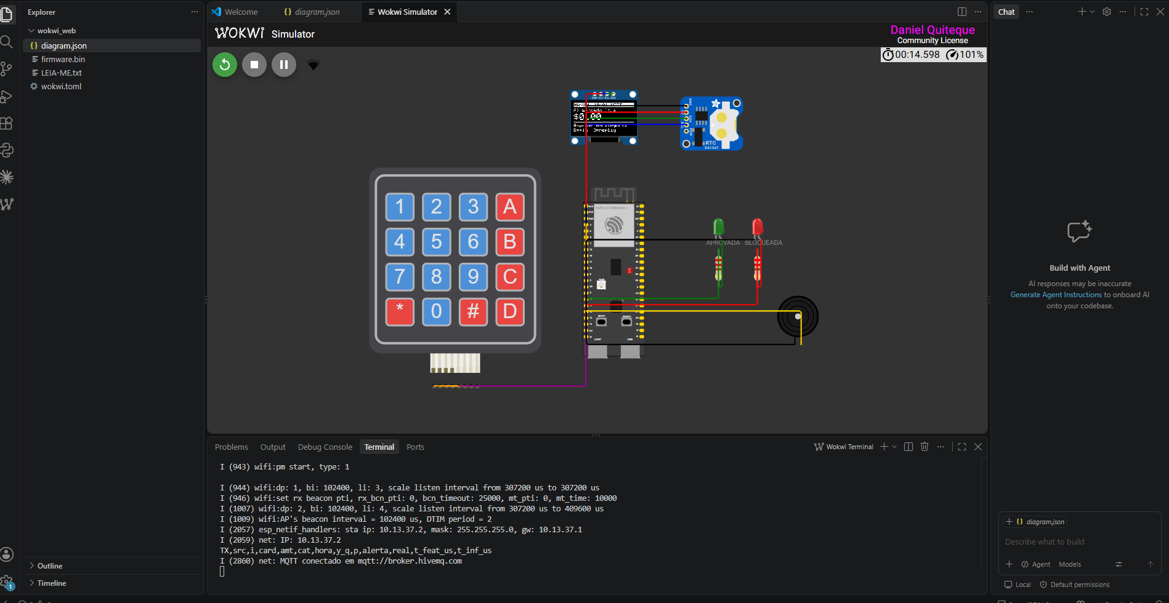
Wokwi: LED vermelho aceso e linhas TX no serial
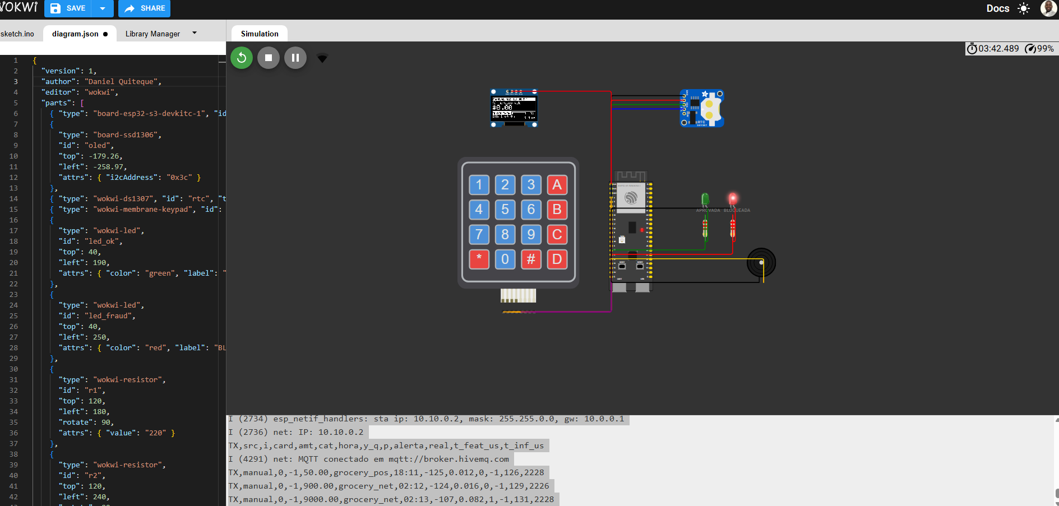
OLED do terminal (MANUAL, hora, categoria, decisão, µs)
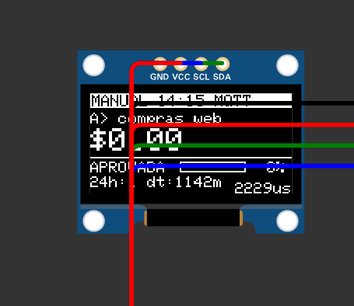
Dashboard: compra bloqueada (95,3 %)
Dashboard: replay com 15/15 fraudes detectadas
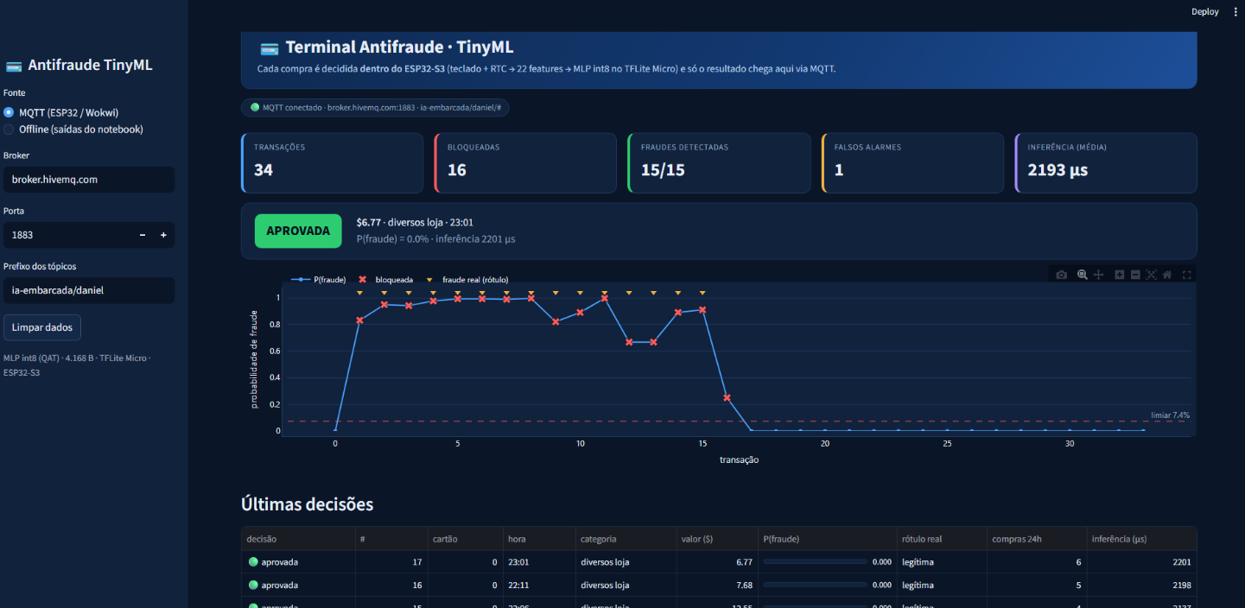
Dashboard final: 38 transações, 15/15 fraudes, inferência média 2.197 µs
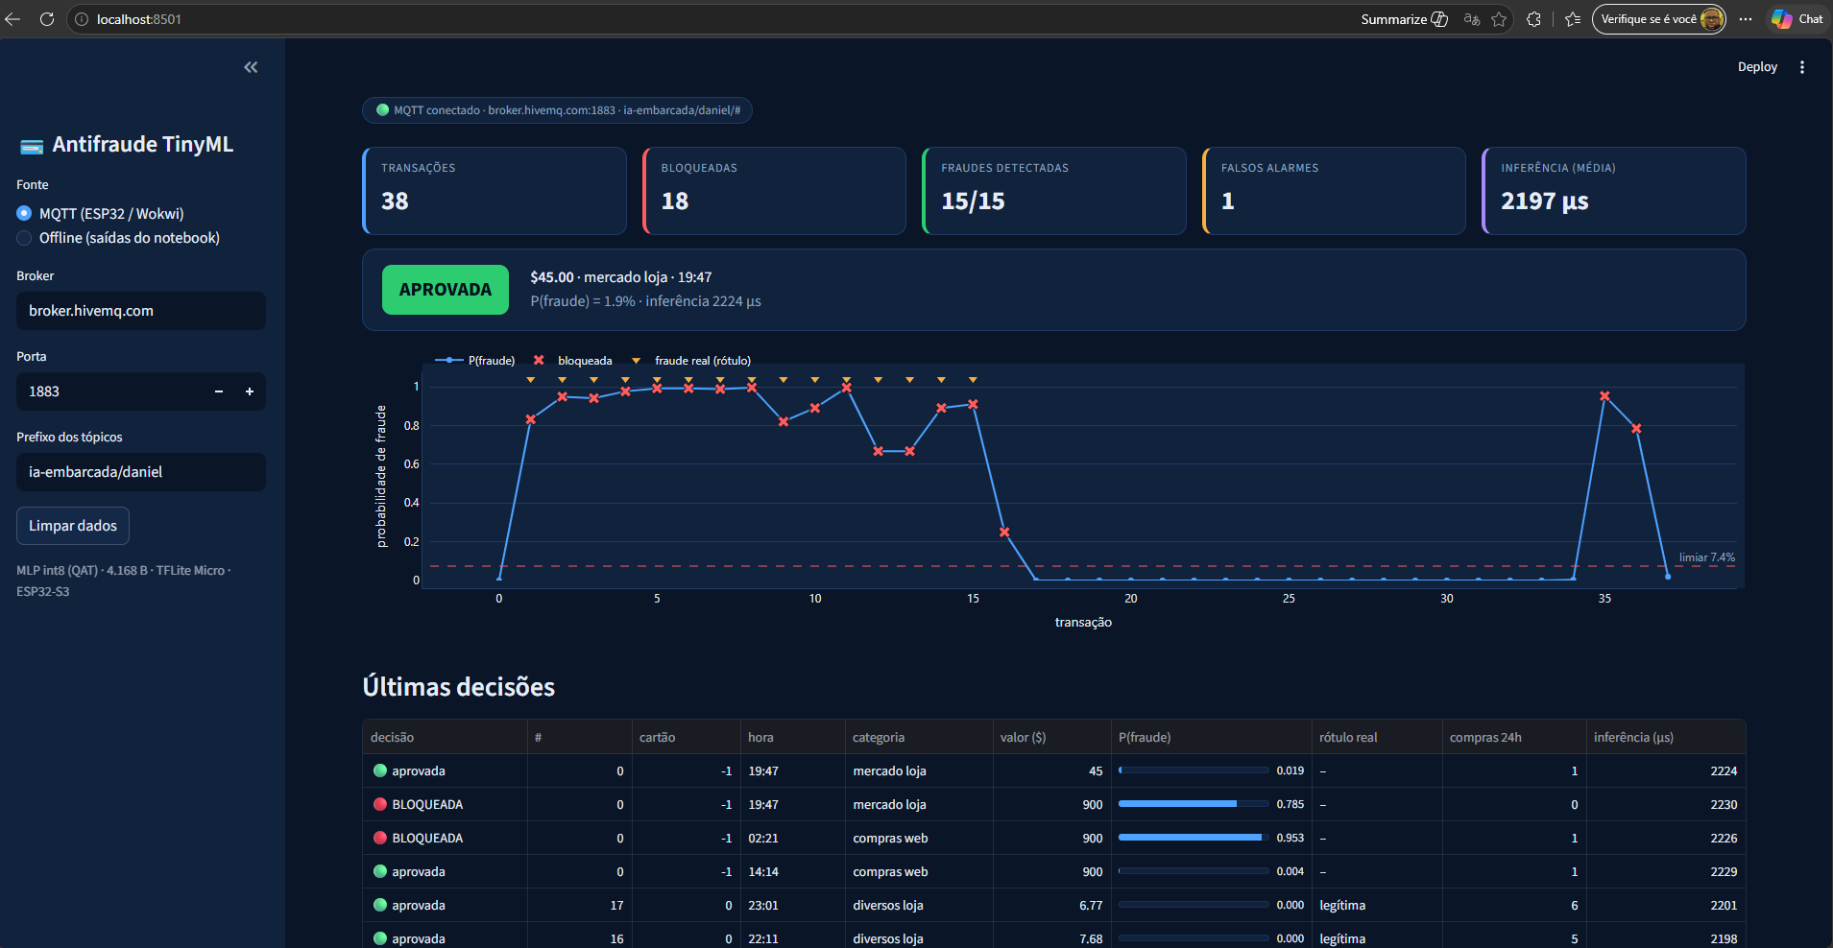
Wokwi no VS Code: compra aprovada com o LED verde aceso
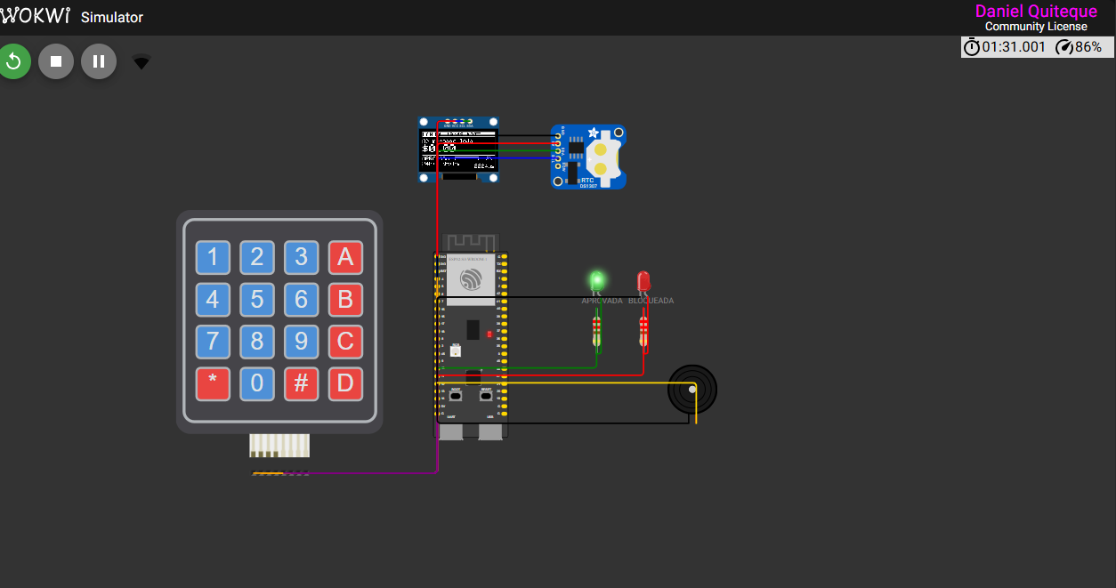
Log de boot (trecho):
I (378) app_init: Project name: antifraude_tinyml
I (394) app_init: ESP-IDF: v5.4.2
I (605) fraud_model: modelo 4168 bytes | arena usada 812 de 3072 bytes | entrada int8 scale=0.042209 zp=-12 | saída scale=0.003906 zp=-128
I (912) wifi:connected with Wokwi-GUEST, aid = 1, channel 6
I (4291) net: MQTT conectado em mqtt://broker.hivemq.com
TX,manual,0,-1,50.00,grocery_pos,18:11,-125,0.012,0,-1,126,2228
TX,manual,0,-1,9000.00,grocery_net,02:13,-107,0.082,1,-1,131,2228

19. Conclusão
O projeto demonstrou, de ponta a ponta, que um ESP32-S3 consegue decidir sozinho se uma compra é fraudulenta:
- o modelo embarcado tem 4,2 KB, usa menos de 1 KB de RAM de arena e responde em ~2 ms;
- a qualidade é a mesma do modelo float32 (PR-AUC 0,899), graças ao QAT;
- as features são calculadas no próprio dispositivo, a partir de sensores reais (teclado e RTC por I2C) e do histórico do cartão, com paridade comprovada entre o C e o Python;
- a demonstração mostra que o modelo usa contexto e não só o valor: a mesma compra de US$ 900 é aprovada às 14h (0,4 %) e bloqueada às 2h (95,3 %);
- a comparação de 9 técnicas de compressão, incluindo resultados negativos (pruning, clustering e destilação), justifica a escolha com dados.

20. Possíveis melhorias futuras
- Hardware físico (ESP32-S3 real) com ESP-NN ligado, medindo o ganho de latência e o consumo de energia.
- Leitor de cartão real (NFC/RFID, ex.: PN532) para identificar o cartão e carregar seu estado.
- Persistência do estado dos cartões em NVS/Flash, sobrevivendo a reinícios.
- Atualização do modelo via OTA (Aula 8: AWS IoT Greengrass) e monitoramento de drift com re-treino periódico.
- Limiar adaptativo por perfil de cliente ou por faixa de horário, com custo assimétrico FP × FN.
- Dados reais (sob acordo e anonimização) para validar fora do simulador Sparkov.
- Segurança da telemetria: MQTT com TLS e autenticação, broker privado; dashboard com histórico persistente (ex.: banco de séries temporais).
- Explorar modelos com memória de sequência (ex.: GRU minúscula) sobre as últimas N compras do cartão.

